东华大学材料学院与北大化学学院师生“同上一堂党史课”。（中国新闻网、中国教育新闻网、广州日报、学习强国、上海电台、劳动报、上海教育电视台、上海教育新闻网、第一教育、上海科技报、松江融媒体）

中国新闻网|东华材料学院与北大化学学院开展党史学习教育联学共建
2021年04月10日 20:13 来源：中新网上海
中新网上海新闻4月10日电(莎日娜 孙庆华 许婧)一个是中国最早传播马克思主义和民主科学思想的发祥地，一个是为解决上世纪中叶老百姓穿衣问题的新中国第一所纺织高等学府，凭着一脉相承的红色基因密码，从未名湖畔到镜月之滨，东华大学材料学院与北京大学化学学院9日在东华同上一堂党史课。师生共学同勉，牢记科技强国使命，聚焦“国之大者”，为实现新发展阶段经济社会高质量发展贡献科技力量。
信仰百年，初心如一
“欲知大道，必先知史”。北京大学化学学院党委书记马玉国作“北京大学与中国共产党的创建”专题党课。通过“土壤、孕育、萌芽、硕果”4个篇章，以详实的史料回顾了中国共产党主要创始人和早期著名活动家在北大学习工作、传播马克思主义以及创建中国共产党早期组织的光辉历程，展现了北大与中国共产党的紧密联系和对马克思主义在中国的传播。东华大学材料学院党委书记戴蓉给师生带来了“中国共产党支部发展历程”专题党课，系统梳理了中国共产党支部近百年的建设历程和基本经验，分享了近年来加强基层党支部建设的经验做法。
“开展党史学习教育，要把学习成效转化为工作动力和成效，凝聚起高质量发展的巨大合力”，中国科学院院士、东华大学材料学院院长、纤维材料改性国家重点实验室主任朱美芳表示，通过“同上一堂党史课”开启了双方共建新局面。当前，我国正在向纤维强国、科技强国迈进，还有很多“卡脖子”技术有待攻坚。做科研要始终坚持与国家和民族同呼吸、共命运。通过在人才培养、科学研究等方面的合作，将基础理论和实践创新有机结合，培养更多推动科技强国建设的生力军。
做科研坚持与国家民族同呼吸共命运
联学活动中，北京大学化学学院教授、高分子化学与物理教育部重点实验室主任宛新华，东华大学材料学院王华平教授等18位教师作专题报告，围绕共轭聚合物在溶液中的聚集行为研究、纤维微塑料控制与可持续发展等主题展开交流。
2018年入职东华的青年党员教师叶长怀分享了自己的科研进展。材料学院“1+1+1”(1位学院导师+1位国外导师+1位企业导师)的培养模式，帮助像他这样的“青椒”们快速全面成长。材料学院重视搭建合作交流平台和新兴技术创新平台，推动产学研合作共赢、科技资源共享。叶长怀说，“走进企业，我就开始思考如何立足一线需求、针对问题做研究，做真正有用的科研”。目前，他所在的纤维改性国家重点实验室青年科学中心汇聚了多名35岁以下的青年学者，材料学院党委还成立了重点实验室党支部，把党组织建在最活跃的“细胞”上。大家在交流中碰撞出一束束科技创新的火花，目前已经形成了多项合作课题。这样有党组织关怀引领的科研工作，让才俊们撸起袖子干得更有了“主心骨”。
材料学院成艳华副教授的成长正是得益于东华与北大联合培养的模式。导师朱美芳经常告诉她要从问题中深究问题，不能简单从论文中寻找问题。在北大基础理论研究方面的积淀，培养了她严谨的治学态度，而东华产学研结合的特色则帮助她锚定了科研发力的方向。作为一名党员教师，成艳华觉得要切实担负起科研育人的责任。“当学生们在实验中发现了某种现象，我会鼓励他们刨根问底，不放弃任何一个细节。这些现象就好似一个泉眼，越挖越深，最终会带来一连串有价值的研究课题。”在她看来，基础研究和应用实践是互动往复的过程，从发现问题到探究根源再到解决问题，才能实现科研能力的提升，更好地服务于国家战略需求。(完)
新闻链接：
http://www.sh.chinanews.com/dangjian/2021-04-10/86208.shtml
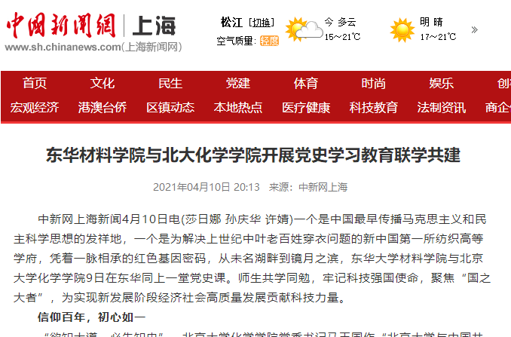

中国教育新闻网|东华大学材料学院与北大化学学院师生“同上一堂党史课”
作者：任朝霞 莎日娜 孙庆华 发布时间：2021.04.14
来源：中国教育新闻网
中国教育报-中国教育新闻网讯（记者 任朝霞 通讯员 莎日娜 孙庆华）从未名湖畔到镜月之滨，凭着一脉相承的红色基因和科技报国的共同使命，东华大学材料学院与北京大学化学学院的师生们日前“同上一堂党史课”，共学同勉感悟红色精神，以联学共建促奋进发展。
在这堂两所高校“两湖之约”的特殊党课上，北京大学化学学院党委书记马玉国作了“北京大学与中国共产党的创建”专题党课，通过“土壤、孕育、萌芽、硕果”4个篇章，以详实的史料回顾了中国共产党主要创始人和早期著名活动家在北大学习工作、传播马克思主义以及创建中国共产党早期组织的光辉历程，展现了北大与中国共产党的紧密联系和对马克思主义在中国的传播；东华大学材料学院党委书记戴蓉给师生带来了“中国共产党支部发展历程”专题党课，系统梳理了中国共产党支部近百年的建设历程和基本经验，分享了近年来加强基层党支部建设的经验做法。
初心映照使命，师生们一同重温光辉党史，更加坚定了科技报国的信心。联学活动中，北京大学化学学院教授、高分子化学与物理教育部重点实验室主任宛新华，东华大学材料学院王华平教授等18位教师作专题报告，围绕共轭聚合物在溶液中的聚集行为研究、纤维微塑料控制与可持续发展等主题展开交流。
这堂特殊的党课开启了双方联学共建的新局面。当前，我国正在向纤维强国、科技强国迈进，还有很多“卡脖子”技术有待攻坚。科研工作要始终坚持与国家和民族同呼吸、共命运。通过在人才培养、科学研究等方面的合作，将基础理论和实践创新有机结合，培养更多推动科技强国建设的生力军。中国科学院院士、东华大学材料学院院长、纤维材料改性国家重点实验室主任朱美芳表示，“开展党史学习教育，要把学习成效转化为工作动力和成效，凝聚起高质量发展的巨大合力。”
作者：任朝霞 莎日娜 孙庆华
新闻链接：
http://m.jyb.cn/rmtzcg/xwy/wzxw/202104/t20210414_515796_wap.html
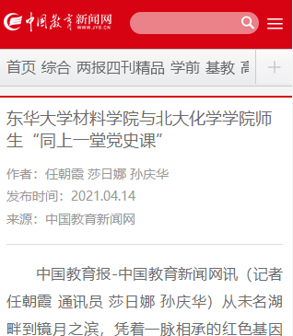

上海电台|从未名到镜月，
这堂党课不一般 东华材料学院与北大化学学院开展党史学习教育联学共建
魔都 2021-04-09 20:38:10 来源:话匣子 作者:刘康霞、莎日娜、孙庆华
一个是中国最早传播马克思主义和民主科学思想的发祥地，一个是为解决上世纪中叶老百姓穿衣问题的新中国第一所纺织高等学府，凭着一脉相承的红色基因密码，从未名湖畔到镜月之滨，今天，东华大学材料学院与北京大学化学学院在东华大学同上一堂党史课。
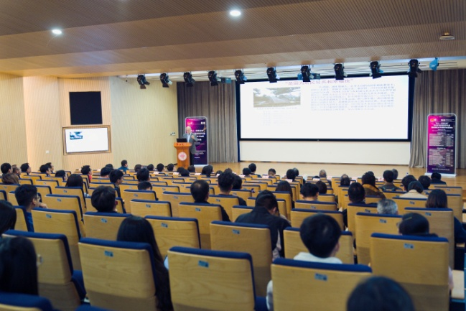
“欲知大道，必先知史”。北京大学化学学院党委书记马玉国作“北京大学与中国共产党的创建”专题党课。通过“土壤、孕育、萌芽、硕果”4个篇章，以详实的史料回顾了中国共产党主要创始人和早期著名活动家在北大学习工作、传播马克思主义以及创建中国共产党早期组织的光辉历程，展现了北大与中国共产党的紧密联系和对马克思主义在中国的传播。东华大学材料学院党委书记戴蓉给师生带来了“中国共产党支部发展历程”专题党课，系统梳理了中国共产党支部近百年的建设历程和基本经验，分享了近年来加强基层党支部建设的经验做法。
“开展党史学习教育，要把学习成效转化为工作动力和成效，凝聚起高质量发展的巨大合力”，中国科学院院士、东华大学材料学院院长、纤维材料改性国家重点实验室主任朱美芳说，通过“同上一堂党史课”开启了双方共建新局面。当前，我国正在向纤维强国、科技强国迈进，还有很多“卡脖子”技术有待攻坚。做科研要始终坚持与国家和民族同呼吸、共命运。通过在人才培养、科学研究等方面的合作，将基础理论和实践创新有机结合，培养更多推动科技强国建设的生力军。
联学活动中，北京大学化学学院教授、高分子化学与物理教育部重点实验室主任宛新华，东华大学材料学院王华平教授等18位教师作专题报告，围绕共轭聚合物在溶液中的聚集行为研究、纤维微塑料控制与可持续发展等主题展开交流。
2018年入职东华的青年党员教师叶长怀分享了自己的科研进展。材料学院“1+1+1”（1位学院导师+1位国外导师+1位企业导师）的培养模式，帮助像他这样的“青椒”们快速全面成长。材料学院重视搭建合作交流平台和新兴技术创新平台，推动产学研合作共赢、科技资源共享。叶长怀说，“走进企业，我就开始思考如何立足一线需求、针对问题做研究，做真正有用的科研”。目前，他所在的纤维改性国家重点实验室青年科学中心汇聚了多名35岁以下的青年学者，材料学院党委还成立了重点实验室党支部，把党组织建在最活跃的“细胞”上。大家在交流中碰撞出一束束科技创新的火花，目前已经形成了多项合作课题。这样有党组织关怀引领的科研工作，让才俊们撸起袖子干得更有了“主心骨”。
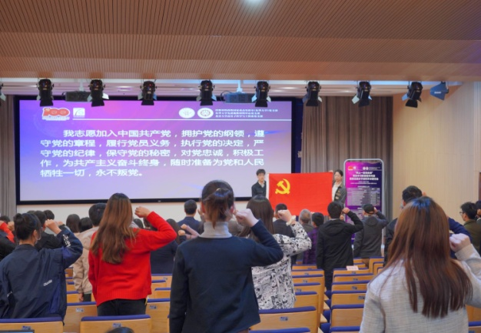
材料学院成艳华副教授的成长正是得益于东华与北大联合培养的模式。导师朱美芳经常告诉她要从问题中深究问题，不能简单从论文中寻找问题。在北大基础理论研究方面的积淀，培养了她严谨的治学态度，而东华产学研结合的特色则帮助她锚定了科研发力的方向。作为一名党员教师，成艳华觉得要切实担负起科研育人的责任。“当学生们在实验中发现了某种现象，我会鼓励他们刨根问底，不放弃任何一个细节。这些现象就好似一个泉眼，越挖越深，最终会带来一连串有价值的研究课题。”在她看来，基础研究和应用实践是互动往复的过程，从发现问题到探究根源再到解决问题，才能实现科研能力的提升，更好地服务于国家战略需求。
初心映照使命，跟随这堂两所高校“两湖之约”的特殊党课，师生们重温光辉党史、光荣传统，更加坚定了科技报国的信心，以联学共促奋进发展。
作者：上海电台记者刘康霞、通讯员莎日娜、孙庆华
编辑：黄丽娜
责任编辑：朱颖
新闻链接：
http://www.news1296.com/smg/cms/app/5.5.0/share.html?loader=%7B%7D&viewport=%7B%22tag%22:%22h-viewer%22,%22data%22:%7B%7D%7D&view=%7B%22tag%22:%22c-share-content-view%22,%22history%22:true,%22in%22:%7B%22key%22:%227149bb46-9930-11eb-984c-000c292d15c9%22%7D%7D
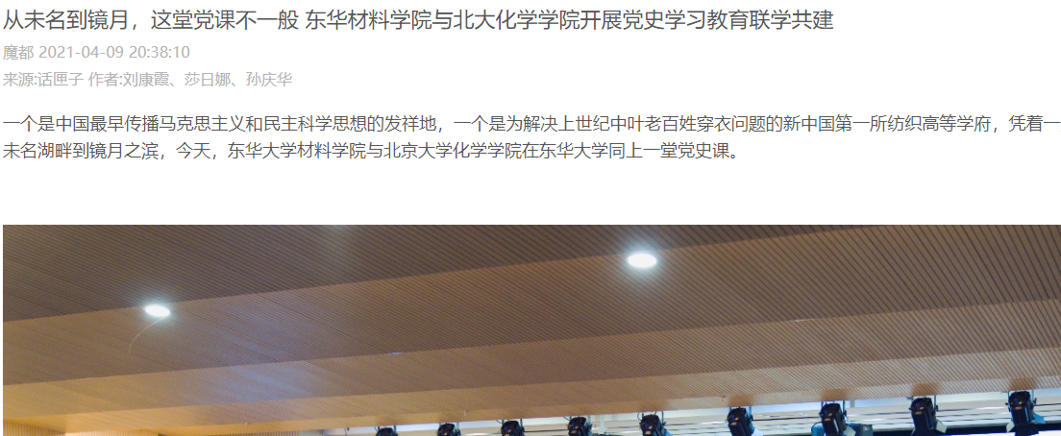

上海教育电视台|从未名湖畔到镜月之滨 这堂党课不一般
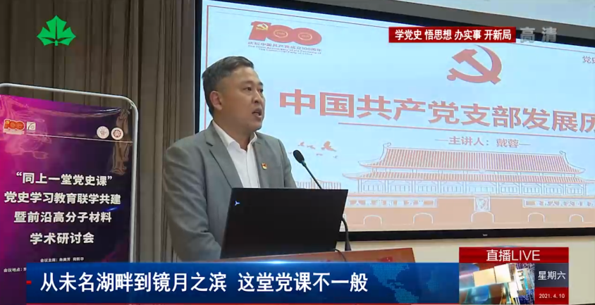
新闻链接：
http://www.setv.sh.cn/v/vod/C37904567.htm

劳动报|从未名到镜月，东华大学与北京大学的师生同上一堂党史课
来源：劳动观察 作者：郭娜2021-04-10 20:40
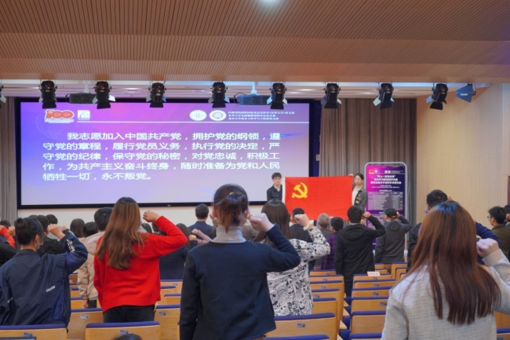
东华材料学院与北大化学学院开展党史学习教育联学共建。
一个是中国最早传播马克思主义和民主科学思想的发祥地，一个是为解决上世纪中叶老百姓穿衣问题的新中国第一所纺织高等学府，凭着一脉相承的红色基因密码，从未名湖畔到镜月之滨，东华大学材料学院与北京大学化学学院4月9日在东华同上一堂党史课。
“欲知大道，必先知史”。北京大学化学学院党委书记马玉国作“北京大学与中国共产党的创建”专题党课。通过“土壤、孕育、萌芽、硕果”4个篇章，以详实的史料回顾了中国共产党主要创始人和早期著名活动家在北大学习工作、传播马克思主义以及创建中国共产党早期组织的光辉历程，展现了北大与中国共产党的紧密联系和对马克思主义在中国的传播。
东华大学材料学院党委书记戴蓉给师生带来了“中国共产党支部发展历程”专题党课，系统梳理了中国共产党支部近百年的建设历程和基本经验，分享了近年来加强基层党支部建设的经验做法。
“开展党史学习教育，要把学习成效转化为工作动力和成效，凝聚起高质量发展的巨大合力”，中国科学院院士、东华大学材料学院院长、纤维材料改性国家重点实验室主任朱美芳表示，通过“同上一堂党史课”开启了双方共建新局面。当前，我国正在向纤维强国、科技强国迈进，还有很多“卡脖子”技术有待攻坚。做科研要始终坚持与国家和民族同呼吸、共命运。通过在人才培养、科学研究等方面的合作，将基础理论和实践创新有机结合，培养更多推动科技强国建设的生力军。
此外，联学活动中，北京大学化学学院教授、高分子化学与物理教育部重点实验室主任宛新华，东华大学材料学院王华平教授等18位教师作专题报告，围绕共轭聚合物在溶液中的聚集行为研究、纤维微塑料控制与可持续发展等主题展开交流。
责任编辑：罗菁
新闻链接：
https://www.51ldb.com/shsldb/sz/content/0178bb55379dc00100005499e74cbcbc.htm
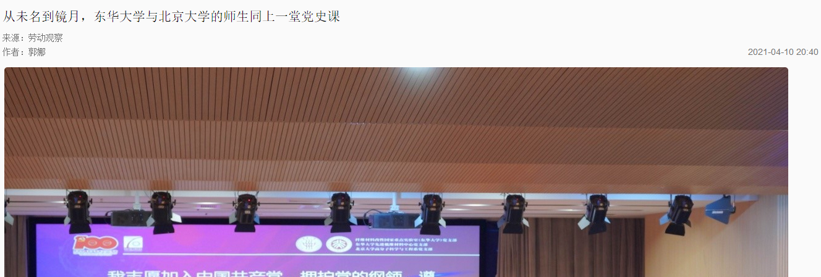

上海教育新闻网|东华材料学院与北大化学学院展开党史教学联学共建
上海教育新闻网 刘时玉 莎日娜 孙庆华 2021-04-10 17:48:20
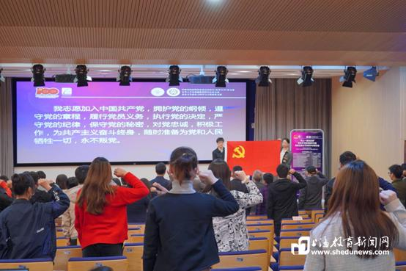
一个是中国最早传播马克思主义和民主科学思想的发祥地，一个是为解决上世纪中叶老百姓穿衣问题的新中国第一所纺织高等学府。4月９日，从未名湖畔到镜月之滨，东华大学材料学院与北京大学化学学院同上一堂党史课。凭着一脉相承的红色基因密码，师生共学同勉，牢记科技强国使命，聚焦“国之大者”，为实现新发展阶段经济社会高质量发展贡献科技力量。
联学共建开启新局面，这堂党课不一般
“欲知大道，必先知史”。活动中，北京大学化学学院党委书记马玉国作“北京大学与中国共产党的创建”专题党课。通过“土壤、孕育、萌芽、硕果”４个篇章，以详实的史料回顾了中国共产党主要创始人和早期著名活动家在北大学习工作、传播马克思主义以及创建中国共产党早期组织的光辉历程，展现了北大与中国共产党的紧密联系和对马克思主义在中国的传播。
另一方面，东华大学材料学院党委书记戴蓉给师生带来了“中国共产党支部发展历程”专题党课，系统梳理了中国共产党支部近百年的建设历程和基本经验，分享了近年来加强基层党支部建设的经验做法。
“开展党史学习教育，要把学习成效转化为工作动力和成效，凝聚起高质量发展的巨大合力。”中国科学院院士、东华大学材料学院院长、纤维材料改性国家重点实验室主任朱美芳表示，通过“同上一堂党史课”开启了双方共建新局面。当前，我国正在向纤维强国、科技强国迈进，还有很多“卡脖子”技术有待攻坚。做科研要始终坚持与国家和民族同呼吸、共命运。通过在人才培养、科学研究等方面的合作，将基础理论和实践创新有机结合，培养更多推动科技强国建设的生力军。
初心映照使命，据介绍，这堂两所高校“两湖之约”的特殊党课，师生们重温光辉党史、光荣传统，更加坚定了科技报国的信心，以联学共促奋进发展。
担负科研育人使命，与国家民族同呼吸共命运
联学活动中，北京大学化学学院教授、高分子化学与物理教育部重点实验室主任宛新华，东华大学材料学院王华平教授等18位教师作专题报告，围绕共轭聚合物在溶液中的聚集行为研究、纤维微塑料控制与可持续发展等主题展开交流。
2018年入职东华的青年党员教师叶长怀分享了自己的科研进展。材料学院“1＋1＋1”（１位学院导师＋１位国外导师＋１位企业导师）的培养模式，帮助像他这样的“青椒”们快速全面成长。材料学院重视搭建合作交流平台和新兴技术创新平台，推动产学研合作共赢、科技资源共享。叶长怀说：“走进企业，我就开始思考如何立足一线需求、针对问题做研究，做真正有用的科研”。
目前，他所在的纤维改性国家重点实验室青年科学中心汇聚了多名35岁以下的青年学者，材料学院党委还成立了重点实验室党支部，把党组织建在最活跃的“细胞”上。大家在交流中碰撞出一束束科技创新的火花，目前已经形成了多项合作课题。这样有党组织关怀引领的科研工作，让才俊们撸起袖子干得更有了“主心骨”。
材料学院成艳华副教授的成长正是得益于东华与北大联合培养的模式。导师朱美芳经常告诉她要从问题中深究问题，不能简单从论文中寻找问题。在北大基础理论研究方面的积淀，培养了她严谨的治学态度，而东华产学研结合的特色则帮助她锚定了科研发力的方向。
作为一名党员教师，成艳华觉得要切实担负起科研育人的责任。“当学生们在实验中发现了某种现象，我会鼓励他们刨根问底，不放弃任何一个细节。这些现象就好似一个泉眼，越挖越深，最终会带来一连串有价值的研究课题。”在她看来，基础研究和应用实践是互动往复的过程，从发现问题到探究根源再到解决问题，才能实现科研能力的提升，更好地服务于国家战略需求。
记者 刘时玉 通讯员 莎日娜 孙庆华
新闻链接：
http://m.shedunews.com/msite_1/con/2021-04/10/c6265.html
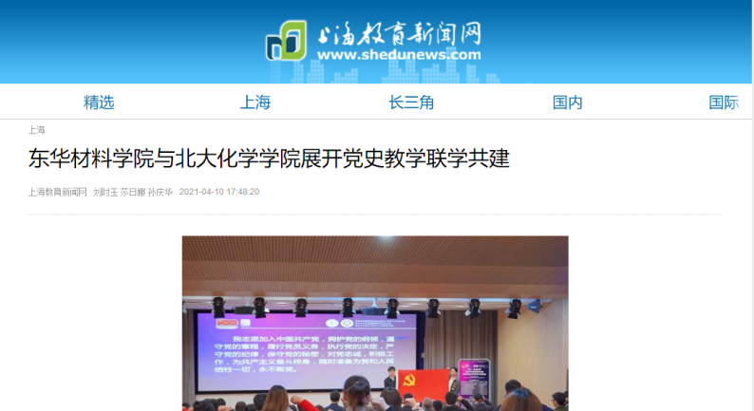

上海科技报|从未名到镜月，这堂党课不一般，
东华材料学院与北大化学学院开展党史学习教育联学共建
2021年04月11日 作者：陶婷婷 莎日娜 孙庆华
一个是中国最早传播马克思主义和民主科学思想的发祥地，一个是为解决上世纪中叶老百姓穿衣问题的新中国第一所纺织高等学府，凭着一脉相承的红色基因密码，从未名湖畔到镜月之滨，东华大学材料学院与北京大学化学学院9日在东华同上一堂党史课。师生共学同勉，牢记科技强国使命，聚焦“国之大者”，为实现新发展阶段经济社会高质量发展贡献科技力量。
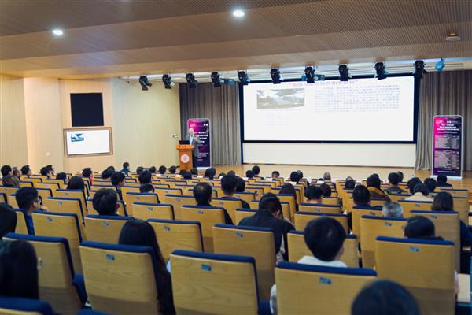
信仰百年，初心如一
“欲知大道，必先知史”。北京大学化学学院党委书记马玉国作“北京大学与中国共产党的创建”专题党课。通过“土壤、孕育、萌芽、硕果”4个篇章，以详实的史料回顾了中国共产党主要创始人和早期著名活动家在北大学习工作、传播马克思主义以及创建中国共产党早期组织的光辉历程，展现了北大与中国共产党的紧密联系和对马克思主义在中国的传播。东华大学材料学院党委书记戴蓉给师生带来了“中国共产党支部发展历程”专题党课，系统梳理了中国共产党支部近百年的建设历程和基本经验，分享了近年来加强基层党支部建设的经验做法。
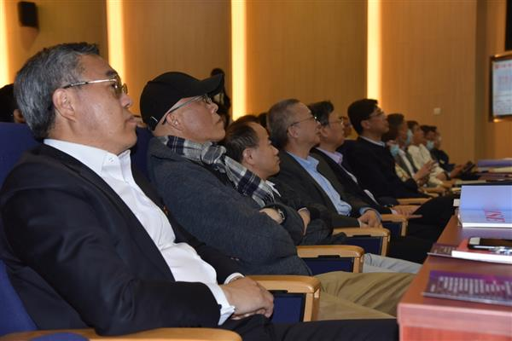
“开展党史学习教育，要把学习成效转化为工作动力和成效，凝聚起高质量发展的巨大合力”，中国科学院院士、东华大学材料学院院长、纤维材料改性国家重点实验室主任朱美芳表示，通过“同上一堂党史课”开启了双方共建新局面。当前，我国正在向纤维强国、科技强国迈进，还有很多“卡脖子”技术有待攻坚。做科研要始终坚持与国家和民族同呼吸、共命运。通过在人才培养、科学研究等方面的合作，将基础理论和实践创新有机结合，培养更多推动科技强国建设的生力军。
做科研坚持与国家民族同呼吸共命运
联学活动中，北京大学化学学院教授、高分子化学与物理教育部重点实验室主任宛新华，东华大学材料学院王华平教授等18位教师作专题报告，围绕共轭聚合物在溶液中的聚集行为研究、纤维微塑料控制与可持续发展等主题展开交流。
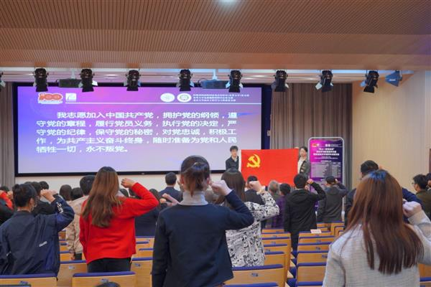
2018年入职东华的青年党员教师叶长怀分享了自己的科研进展。材料学院“1+1+1”（1位学院导师+1位国外导师+1位企业导师）的培养模式，帮助像他这样的“青椒”们快速全面成长。材料学院重视搭建合作交流平台和新兴技术创新平台，推动产学研合作共赢、科技资源共享。叶长怀说，“走进企业，我就开始思考如何立足一线需求、针对问题做研究，做真正有用的科研”。目前，他所在的纤维改性国家重点实验室青年科学中心汇聚了多名35岁以下的青年学者，材料学院党委还成立了重点实验室党支部，把党组织建在最活跃的“细胞”上。大家在交流中碰撞出一束束科技创新的火花，目前已经形成了多项合作课题。这样有党组织关怀引领的科研工作，让才俊们撸起袖子干得更有了“主心骨”。
材料学院成艳华副教授的成长正是得益于东华与北大联合培养的模式。导师朱美芳经常告诉她要从问题中深究问题，不能简单从论文中寻找问题。在北大基础理论研究方面的积淀，培养了她严谨的治学态度，而东华产学研结合的特色则帮助她锚定了科研发力的方向。作为一名党员教师，成艳华觉得要切实担负起科研育人的责任。“当学生们在实验中发现了某种现象，我会鼓励他们刨根问底，不放弃任何一个细节。这些现象就好似一个泉眼，越挖越深，最终会带来一连串有价值的研究课题。”在她看来，基础研究和应用实践是互动往复的过程，从发现问题到探究根源再到解决问题，才能实现科研能力的提升，更好地服务于国家战略需求。
新闻链接：
http://www.duob.cn/content.html?id=215503
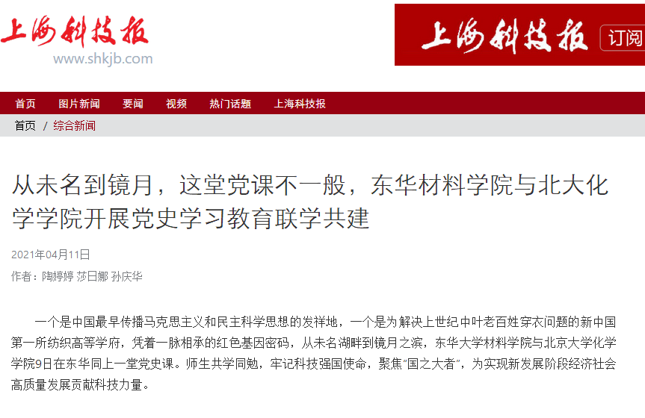

广州日报|学党史：从未名湖畔到镜月之滨，这堂党课不一般
2021-04-12 12:36
一个是中国最早传播马克思主义和民主科学思想的发祥地，一个是为解决上世纪中叶老百姓穿衣问题的新中国第一所纺织高等学府，凭着一脉相承的红色基因密码，从未名湖畔到镜月之滨，近日，东华大学材料学院与北京大学化学学院联动，共同在东华上了一堂特别的党史课。
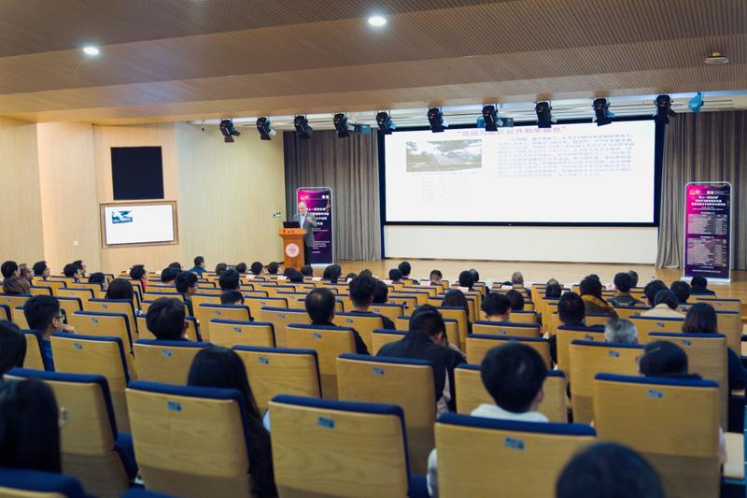
“欲知大道，必先知史”，北京大学化学学院党委书记马玉国首先进行了“北京大学与中国共产党的创建”专题党课，通过“土壤、孕育、萌芽、硕果”4个篇章，以详实的史料回顾了中国共产党主要创始人和早期著名活动家在北大学习工作、传播马克思主义以及创建中国共产党早期组织的光辉历程，展现了北大与中国共产党的紧密联系和对马克思主义在中国的传播。
东华大学材料学院党委书记戴蓉给师生带来了“中国共产党支部发展历程”专题党课，系统梳理了中国共产党支部近百年的建设历程和基本经验，分享了近年来加强基层党支部建设的经验做法。
“开展党史学习教育，要把学习成效转化为工作动力和成效，凝聚起高质量发展的巨大合力”，中国科学院院士、东华大学材料学院院长、纤维材料改性国家重点实验室主任朱美芳表示，通过“同上一堂党史课”开启了双方共建新局面。当前，我国正在向纤维强国、科技强国迈进，还有很多“卡脖子”技术有待攻坚。做科研要始终坚持与国家和民族同呼吸、共命运。通过在人才培养、科学研究等方面的合作，将基础理论和实践创新有机结合，培养更多推动科技强国建设的生力军。
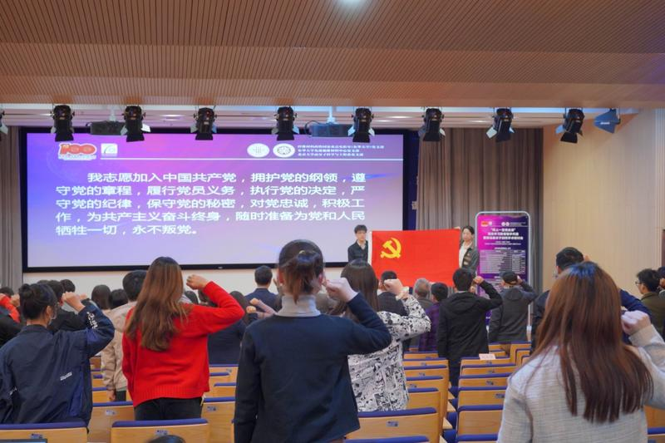
在其后的联学活动中，北京大学化学学院教授、高分子化学与物理教育部重点实验室主任宛新华，东华大学材料学院王华平教授等18位教师也分别作专题报告，围绕共轭聚合物在溶液中的聚集行为研究、纤维微塑料控制与可持续发展等主题展开交流。
初心映照使命，在这堂由两所高校联合举办的“两湖之约”特殊党课上，师生们重温光辉党史、光荣传统，更加坚定了科技报国的信心，以联学共促奋进发展。
广州日报·新花城记者 李晓璐
新闻链接：
https://www.gzdaily.cn/amucsite/pad/index.html?id=1536548#/detail/1536548?site4
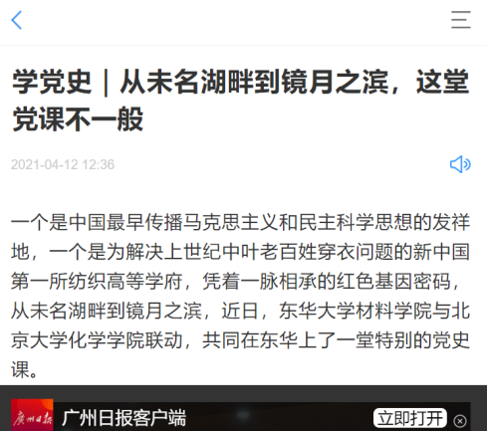

学习强国|【党史学习】从未名到镜月，东华这堂党课不一般
上海学习平台2021-04-12作者：莎日娜 孙庆华
一个是中国最早传播马克思主义和民主科学思想的发祥地，一个是为解决上世纪中叶老百姓穿衣问题的新中国第一所纺织高等学府，凭着一脉相承的红色基因密码，从未名湖畔到镜月之滨，东华大学材料学院与北京大学化学学院4月9日在东华同上一堂党史课。师生共学同勉，牢记科技强国使命，聚焦“国之大者”，为实现新发展阶段经济社会高质量发展贡献科技力量。
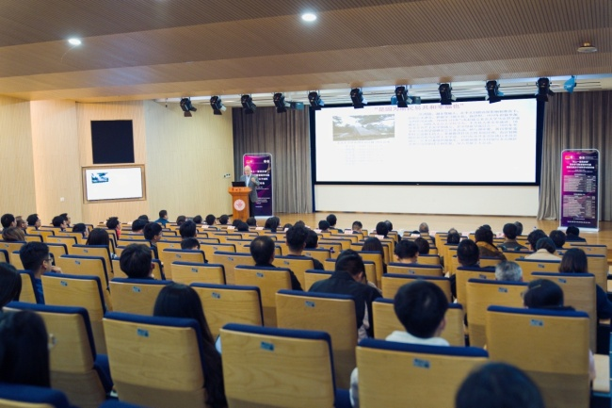
信仰百年，初心如一
“欲知大道，必先知史”。北京大学化学学院党委书记马玉国作“北京大学与中国共产党的创建”专题党课。通过“土壤、孕育、萌芽、硕果”4个篇章，以详实的史料回顾了中国共产党主要创始人和早期著名活动家在北大学习工作、传播马克思主义以及创建中国共产党早期组织的光辉历程，展现了北大与中国共产党的紧密联系和对马克思主义在中国的传播。东华大学材料学院党委书记戴蓉给师生带来了“中国共产党支部发展历程”专题党课，系统梳理了中国共产党支部近百年的建设历程和基本经验，分享了近年来加强基层党支部建设的经验做法。
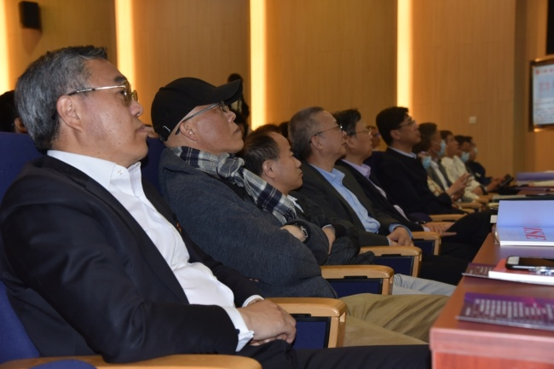
“开展党史学习教育，要把学习成效转化为工作动力和成效，凝聚起高质量发展的巨大合力”，中国科学院院士、东华大学材料学院院长、纤维材料改性国家重点实验室主任朱美芳表示，通过“同上一堂党史课”开启了双方共建新局面。当前，我国正在向纤维强国、科技强国迈进，还有很多“卡脖子”技术有待攻坚。做科研要始终坚持与国家和民族同呼吸、共命运。通过在人才培养、科学研究等方面的合作，将基础理论和实践创新有机结合，培养更多推动科技强国建设的生力军。
做科研坚持与国家民族同呼吸共命运
联学活动中，北京大学化学学院教授、高分子化学与物理教育部重点实验室主任宛新华，东华大学材料学院王华平教授等18位教师作专题报告，围绕共轭聚合物在溶液中的聚集行为研究、纤维微塑料控制与可持续发展等主题展开交流。
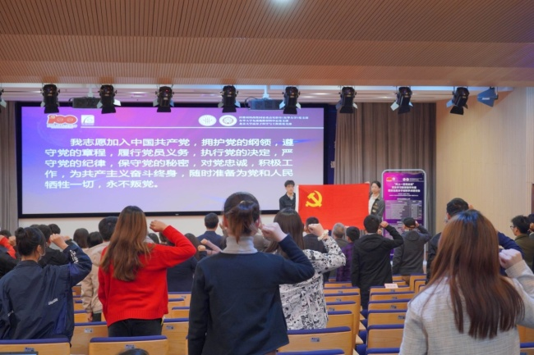
2018年入职东华的青年党员教师叶长怀分享了自己的科研进展。材料学院“1+1+1”（1位学院导师+1位国外导师+1位企业导师）的培养模式，帮助像他这样的“青椒”们快速全面成长。材料学院重视搭建合作交流平台和新兴技术创新平台，推动产学研合作共赢、科技资源共享。叶长怀说，“走进企业，我就开始思考如何立足一线需求、针对问题做研究，做真正有用的科研”。目前，他所在的纤维改性国家重点实验室青年科学中心汇聚了多名35岁以下的青年学者，材料学院党委还成立了重点实验室党支部，把党组织建在最活跃的“细胞”上。大家在交流中碰撞出一束束科技创新的火花，目前已经形成了多项合作课题。这样有党组织关怀引领的科研工作，让才俊们撸起袖子干得更有了“主心骨”。
材料学院成艳华副教授的成长正是得益于东华与北大联合培养的模式。导师朱美芳经常告诉她要从问题中深究问题，不能简单从论文中寻找问题。在北大基础理论研究方面的积淀，培养了她严谨的治学态度，而东华产学研结合的特色则帮助她锚定了科研发力的方向。作为一名党员教师，成艳华觉得要切实担负起科研育人的责任。“当学生们在实验中发现了某种现象，我会鼓励他们刨根问底，不放弃任何一个细节。这些现象就好似一个泉眼，越挖越深，最终会带来一连串有价值的研究课题。”在她看来，基础研究和应用实践是互动往复的过程，从发现问题到探究根源再到解决问题，才能实现科研能力的提升，更好地服务于国家战略需求。
初心映照使命，跟随这堂两所高校“两湖之约”的特殊党课，师生们重温光辉党史、光荣传统，更加坚定了科技报国的信心，以联学共促奋进发展。
新闻链接：
https://article.xuexi.cn/articles/index.html?art_id=12129715211582268860&item_id=12129715211582268860&study_style_id=feeds_default&pid=&ptype=-1&source=share&share_to=wx_single
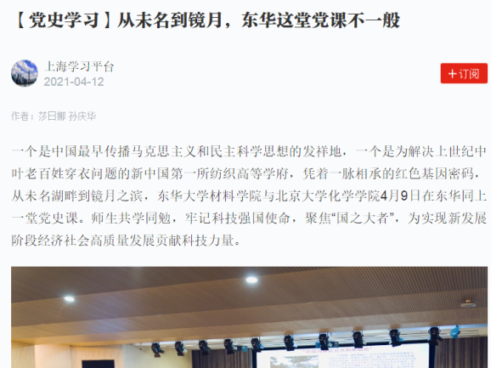

第一教育|从未名湖畔到镜月之滨，
东华材料学院与北大化学学院展开联学共建
第一教育 2021-04-10 13:03:59 记者 | 刘时玉 通讯员 | 莎日娜、孙庆华
一个是中国最早传播马克思主义和民主科学思想的发祥地，一个是为解决上世纪中叶老百姓穿衣问题的新中国第一所纺织高等学府。4月9日，从未名湖畔到镜月之滨，东华大学材料学院与北京大学化学学院同上一堂党史课。凭着一脉相承的红色基因密码，师生共学同勉，牢记科技强国使命，聚焦“国之大者”，为实现新发展阶段经济社会高质量发展贡献科技力量。
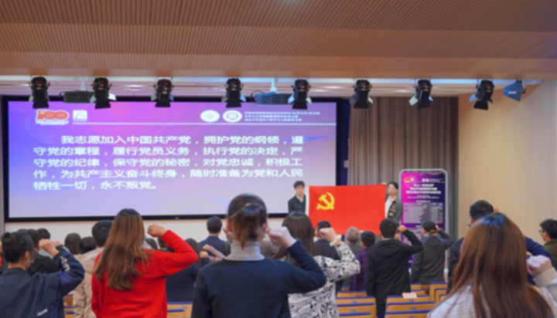
联学共建开启新局面
这堂党课不一般
“欲知大道，必先知史”。活动中，北京大学化学学院党委书记马玉国作“北京大学与中国共产党的创建”专题党课。通过“土壤、孕育、萌芽、硕果”4个篇章，以详实的史料回顾了中国共产党主要创始人和早期著名活动家在北大学习工作、传播马克思主义以及创建中国共产党早期组织的光辉历程，展现了北大与中国共产党的紧密联系和对马克思主义在中国的传播。
另一方面，东华大学材料学院党委书记戴蓉给师生带来了“中国共产党支部发展历程”专题党课，系统梳理了中国共产党支部近百年的建设历程和基本经验，分享了近年来加强基层党支部建设的经验做法。
“开展党史学习教育，要把学习成效转化为工作动力和成效，凝聚起高质量发展的巨大合力”，中国科学院院士、东华大学材料学院院长、纤维材料改性国家重点实验室主任朱美芳表示，通过“同上一堂党史课”开启了双方共建新局面。当前，我国正在向纤维强国、科技强国迈进，还有很多“卡脖子”技术有待攻坚。做科研要始终坚持与国家和民族同呼吸、共命运。通过在人才培养、科学研究等方面的合作，将基础理论和实践创新有机结合，培养更多推动科技强国建设的生力军。
初心映照使命，据介绍，这堂两所高校“两湖之约”的特殊党课，师生们重温光辉党史、光荣传统，更加坚定了科技报国的信心，以联学共促奋进发展。
担负科研育人使命
与国家民族同呼吸共命运
联学活动中，北京大学化学学院教授、高分子化学与物理教育部重点实验室主任宛新华，东华大学材料学院王华平教授等18位教师作专题报告，围绕共轭聚合物在溶液中的聚集行为研究、纤维微塑料控制与可持续发展等主题展开交流。
2018年入职东华的青年党员教师叶长怀分享了自己的科研进展。材料学院“1+1+1”（1位学院导师＋1位国外导师＋1位企业导师）的培养模式，帮助像他这样的“青椒”们快速全面成长。材料学院重视搭建合作交流平台和新兴技术创新平台，推动产学研合作共赢、科技资源共享。叶长怀说，“走进企业，我就开始思考如何立足一线需求、针对问题做研究，做真正有用的科研”。
目前，他所在的纤维改性国家重点实验室青年科学中心汇聚了多名35岁以下的青年学者，材料学院党委还成立了重点实验室党支部，把党组织建在最活跃的“细胞”上。大家在交流中碰撞出一束束科技创新的火花，目前已经形成了多项合作课题。这样有党组织关怀引领的科研工作，让才俊们撸起袖子干得更有了“主心骨”。
材料学院成艳华副教授的成长正是得益于东华与北大联合培养的模式。导师朱美芳经常告诉她要从问题中深究问题，不能简单从论文中寻找问题。在北大基础理论研究方面的积淀，培养了她严谨的治学态度，而东华产学研结合的特色则帮助她锚定了科研发力的方向。

作为一名党员教师，成艳华觉得要切实担负起科研育人的责任。“当学生们在实验中发现了某种现象，我会鼓励他们刨根问底，不放弃任何一个细节。这些现象就好似一个泉眼，越挖越深，最终会带来一连串有价值的研究课题。”在她看来，基础研究和应用实践是互动往复的过程，从发现问题到探究根源再到解决问题，才能实现科研能力的提升，更好地服务于国家战略需求。
(作者：刘时玉 莎日娜 孙庆华 编辑：姜雪梅)
新闻链接：
https://h5.newaircloud.com/detailArticle/15748224_30597_dyjy.html?app=1&source=1
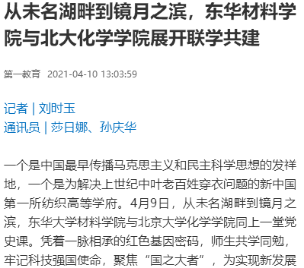

松江融媒体|北大与松江这所高校联动，只为做好这件事！
上海松江
从未名湖畔到镜月之滨，凭着一脉相承的红色基因密码，近日，北京大学化学学院访问东华大学材料学院，同上了一堂党史课。
“支部工作一直是党基层工作的出发点、着力点和重点。”东华大学材料学院党委书记戴蓉给师生带来了“中国共产党支部发展历程”专题党课，系统梳理了中国共产党支部近百年的建设历程和基本经验，分享了近年来加强基层党支部建设的经验做法。
“欲知大道，必先知史。”北京大学化学学院党委书记马玉国作了“北京大学与中国共产党的创建”专题党课。通过“土壤、孕育、萌芽、硕果”4个篇章，以详实的史料回顾了中国共产党主要创始人和早期著名活动家在北大学习工作、传播马克思主义以及创建中国共产党早期组织的光辉历程，展现了北大与中国共产党的紧密联系，以及对马克思主义在中国的传播所做出的的贡献。

“开展党史学习教育，要把学习成效转化为工作动力和成效，凝聚起高质量发展的巨大合力。”中国科学院院士、东华大学材料学院院长朱美芳表示，通过同上一堂党史课，开启了双方共建新局面。
做科研要始终坚持与国家和民族同呼吸、共命运。当前，我国正在向纤维强国、科技强国迈进，还有很多“卡脖子”技术有待攻坚，两校通过人才培养、科学研究等方面的合作，将基础理论和实践创新有机结合，将培养更多推动科技强国建设的生力军。
东华大学材料学院成艳华副教授的成长正是得益于东华与北大联合培养的模式。在北大基础理论研究方面的积淀，培养了她严谨的治学态度，而东华产学研结合的特色则帮助她锚定了科研发力的方向。作为一名党员教师，成艳华觉得，最重要的是保持学习的先进性，“科研需要持续的创新和学习，更新知识储备，从而打破传统理念的障碍，增进对问题的理解。”
初心映照使命，跟随这堂特殊党课，两校师生重温了光辉党史、光荣传统，更加坚定了科技报国的信心，以联学共促奋进发展。
文字、图片：刘驰
编辑：周雨薇
新闻链接：
https://mp.weixin.qq.com/s/yy40fHlcQx_HmRRYOygALA
